Диктанты для ТИКО-конструирования

1 | Флаг России  Фигуры: квадрат маленький белого цвета - 1, прямоугольный треугольник красного цвета – 2, прямоугольный треугольник синего цвета - 2.  Соедините два красных треугольника так, чтобы получился квадрат. Сконструируйте квадрат из синих треугольников. Сколько у вас квадратов? Расположите квадраты один за другим так, чтобы сначала был белый, потом синий, потом красный квадрат. | 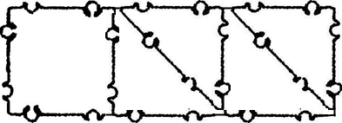
2 | Кот «Пушок»  Фигуры: пятиугольник – 1, остроугольный треугольник – 1, квадрат маленький – 3, равносторонний треугольник маленький – 4.  Соедините три квадрата один за другим. Расположите фигуру горизонтально. К первому квадрату сверху прикрепите пятиугольник, снизу равносторонний треугольник. К пятиугольнику сверху прикрепите два равносторонних треугольника. К третьему треугольнику снизу прикрепите равносторонний треугольник, справа остроугольный треугольник. | 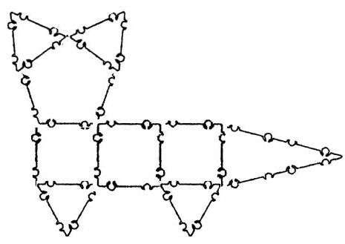
3 | Кот «Шалун»  Фигуры: прямоугольник - 1, шестиугольник - 1, квадрат маленький - 2, маленький равносторонний треугольник - 3.  Расположите перед собой прямоугольник. К нижней стороне прямоугольника прикрепите два квадрата. Не скрепляйте их между собой. Слева к прямоугольнику прикрепите шестиугольник. Сверху к шестиугольнику прикрепите два равносторонних треугольника. Справа к прямоугольнику прикрепите равносторонний треугольник. | 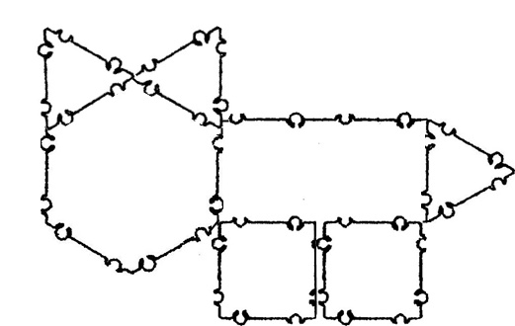
4 | Кот «Мурзик»  Фигуры: пятиугольник – 1, ромб – 1, квадраты маленькие – 2, равносторонние треугольники маленькие – 2, прямоугольные треугольники – 2.  Соедините два квадрата. Расположите фигуру горизонтально. К первому квадрату сверху прикрепите пятиугольник, снизу - равносторонний треугольник. К пятиугольнику сверху справа и слева длинной стороной прикрепите прямоугольные треугольники. Ко второму квадрату снизу прикрепите равносторонний треугольник, справа – ромб. | 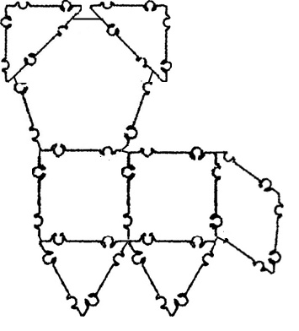
5 | Кот «Дымок»  Фигуры: прямоугольник – 1, квадрат маленький – 1, остроугольный треугольник – 1, равносторонний треугольник маленький-4.  Расположите прямоугольник горизонтально. Справа к прямоугольнику прикрепите остроугольный треугольник, снизу прикрепите два равносторонних треугольника, сверху с краю прикрепите квадрат. К квадрату сверху и справа прикрепите равносторонние треугольники. | 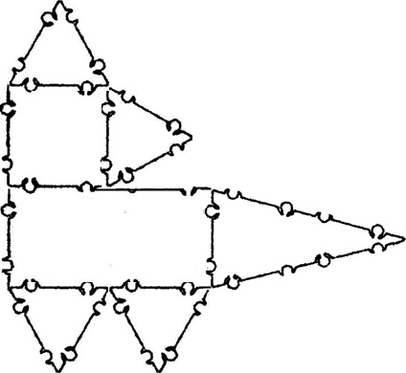
6 | Собака  Фигуры: шестиугольник - 1, остроугольный треугольник - 1, равносторонний треугольник маленький – 2, квадрат маленький - 5.  Соедините три квадрата между собой и расположите их горизонтально. К первому квадрату сверху прикрепите шестиугольник, а снизу квадрат. К третьему квадрату сверху прикрепите остроугольный треугольник, а снизу квадрат. К шестиугольнику сверху слева и справа прикрепите по одному равностороннему треугольнику.
7 | Заяц  Фигуры: прямоугольник - 2, пятиугольник - 3, остроугольный треугольник - 2.  Расположите прямоугольник вертикально. Сверху, справа и слева к прямоугольнику прикрепите по одному пятиугольнику. К верхнему пятиугольнику сверху прикрепите два остроугольному треугольнику. К нижней стороне прямоугольника горизонтально по центру прикрепите еще один прямоугольник. | 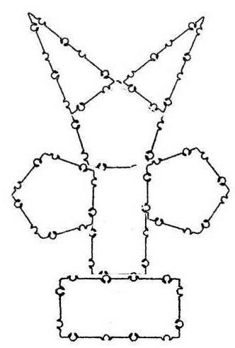
8 | Медведь  Фигуры: квадрат большой - 1, шестиугольник - 1, равносторонний треугольник маленький - 2, квадрат маленький - 4.  К большому квадрату сверху по центру прикрепите шестиугольник. К шестиугольнику слева и справа прикрепите по одному треугольнику. К большому квадрату слева и справа прикрепите по одному маленькому квадрату. К нижней стороне квадрата прикрепите два маленьких квадрата – не скрепляйте их между собой. | 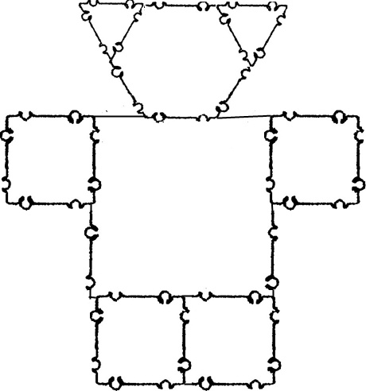
9 | Олень  Фигуры: квадрат маленький – 1, прямоугольник – 1, остроугольный треугольник – 2, ромб – 4, равносторонний треугольник маленький – 5.  Соедините короткими сторонами квадрат и прямоугольник. Расположите фигуру горизонтально. К прямоугольнику снизу с краю прикрепите остроугольный треугольник. К квадрату снизу прикрепите остроугольный треугольник, сверху – равносторонний треугольник. К равностороннему треугольнику слева и справа прикрепите еще по одному равностороннему треугольнику. К этим двум треугольникам сверху прикрепите по одному ромбу. К ромбам сверху прикрепите еще по одному ромбу. К верхним ромбам сбоку прикрепите по одному треугольнику. | 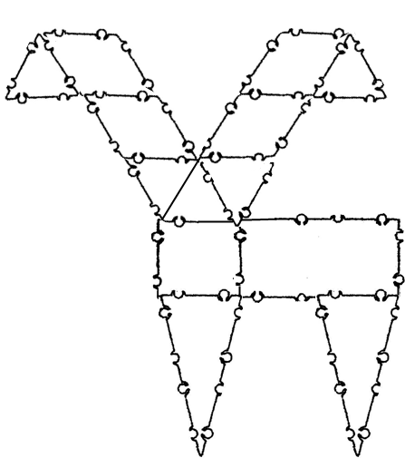
10 | Птенец  Фигуры: пятиугольник – 1, квадрат – 1, равносторонний треугольник маленький – 2.  Прикрепите к пятиугольнику сверху квадрат. К квадрату справа прикрепите треугольник. К пятиугольнику слева сверху прикрепите еще один треугольник.
11 | Черепаха  Фигуры: шестиугольник - 1, квадрат маленький - 1, равносторонний треугольник маленький - 4.  К шестиугольнику сверху прикрепите квадрат. Справа и слева к шестиугольнику прикрепите по два треугольника. | 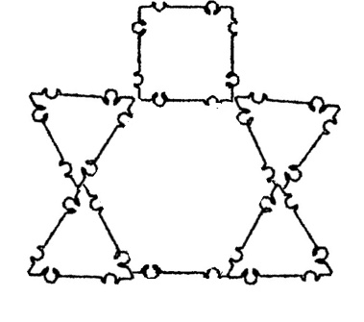
12 | Крокодил  Фигуры: квадрат маленький – 1, остроугольный треугольник - 2, прямоугольный треугольник - 2.  Слева и справа к квадрату прикрепите по одному остроугольному треугольнику. Сверху и снизу к квадрату прикрепите прямоугольные треугольники.
13 | Морская звезда  Фигуры: пятиугольник – 1, остроугольный треугольник - 5.  К каждой стороне пятиугольника прикрепите по треугольнику.
14 | Птица  Фигуры: прямоугольник - 1, равносторонний треугольник маленький - 1, квадрат маленький - 2.  Расположите прямоугольник горизонтально. Справа прикрепите треугольник. Сверху и снизу по центру прикрепите по одному квадрату. | 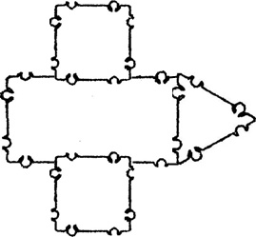
15 | Цветок «Фиалка»  Фигуры: пятиугольник - 1, прямоугольник - 1, равносторонний треугольник маленький - 2, квадрат маленький - 4.  Расположите прямоугольник вертикально. Сверху прикрепите пятиугольник. К каждой стороне пятиугольника прикрепите по квадрату. Слева и справа по центру к прямоугольнику прикрепите по треугольнику. | 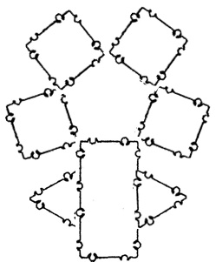
16 | Птица большая  Фигуры: прямоугольник – 4, остроугольный треугольник – 1, треугольник равносторонний маленький - 1.  Соедините два прямоугольника короткими сторонами. Расположите фигуру горизонтально. К первому прямоугольнику слева прикрепите остроугольный треугольник, сверху и снизу перпендикулярно прикрепите еще по одному прямоугольнику. Ко второму прямоугольнику справа прикрепите равносторонний треугольник. | 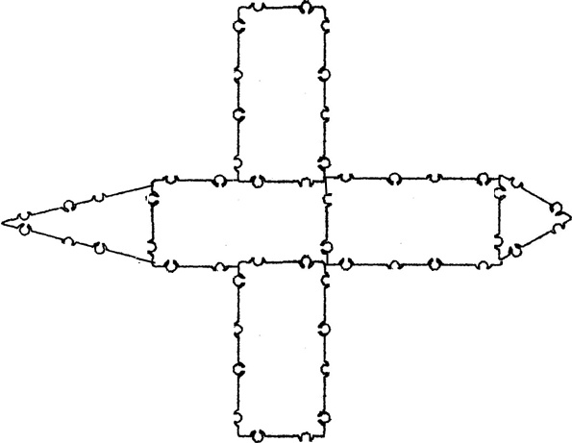
17 | Цветок.  Фигуры: шестиугольник – 1, остроугольный треугольник – 1, ромб – 2, равносторонний треугольник маленький – 5.  К шестиугольнику снизу прикрепите остроугольный треугольник. Слева и справа к треугольнику прикрепите по одному ромбу. К каждой стороне шестиугольника прикрепите по равностороннему треугольнику. | 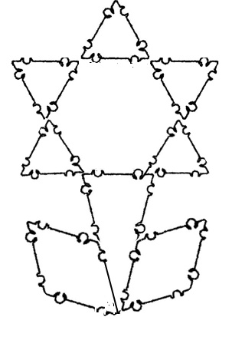
18 | Цветок «Эдельвейс»  Фигуры: квадрат маленький – 1, равносторонний треугольник маленький – 1,  остроугольный треугольник – 1, прямоугольный треугольник - 3.  К квадрату сверху, справа и слева прикрепите короткими сторонами три прямоугольных треугольника. Снизу короткой стороной прикрепите остроугольный треугольник. К остроугольному треугольнику справа прикрепите равносторонний треугольник. | 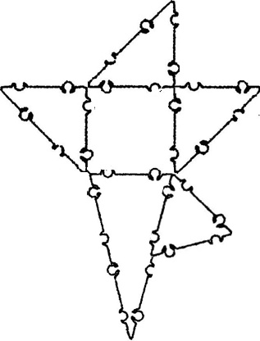
19 | Воздушный шар  Фигуры: шестиугольник - 1, квадрат маленький - 1.  К шестиугольнику снизу прикрепите квадрат. | 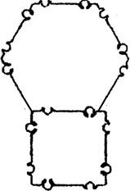
20 | Ящерица  Фигуры: прямоугольник -1, остроугольный треугольник -1, прямоугольный треугольник - 1, равносторонний треугольник маленький -2.  Расположите прямоугольник горизонтально. Слева длинной стороной прикрепите прямоугольный треугольник. К прямоугольнику справа короткой стороной прикрепите остроугольный треугольник. Сверху и снизу к прямоугольнику прикрепите по одному равностороннему треугольнику. | 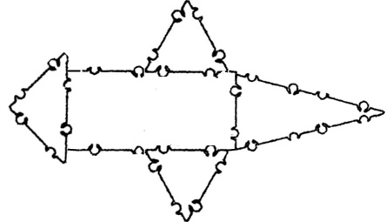
21 | Снеговик  Фигуры: шестиугольник - 3, квадрат маленький - 1, треугольник равносторонний маленький – 2, треугольник прямоугольный - 2.  Расположите шестиугольники один над другим и соедините. К верхнему шестиугольнику сверху прикрепите квадрат. Ко второму шестиугольнику сверху справа и слева прикрепите по одному равностороннему треугольнику. К нижнему шестиугольнику снизу слева и справа короткими сторонами прикрепите прямоугольные треугольники. | 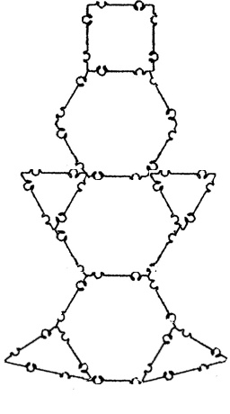
22 | Джип  Фигуры: шестиугольник - 2, прямоугольник - 4, квадрат большой – 1, квадрат большой с отверстием - 1.  Соедините три прямоугольника между собой короткими сторонами. К первому прямоугольнику сверху прикрепите большой квадрат с отверстием, снизу по центру прикрепите шестиугольник. Ко второму прямоугольнику сверху прикрепите большой квадрат. К третьему прямоугольнику сверху горизонтально прикрепите еще один прямоугольник, снизу по центру прикрепите шестиугольник. Соедините большие квадраты и прямоугольник между собой. | 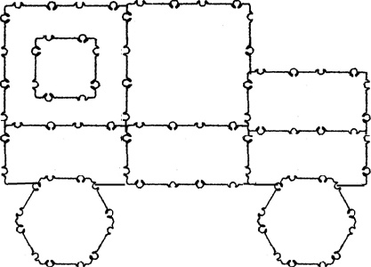
23 | Мороженое (рожок)  Фигуры: остроугольный треугольник – 1, шестиугольник – 1.  К шестиугольнику снизу короткой стороной прикрепите остроугольный треугольник.
24 | Пистолет  Фигуры: прямоугольник – 3, квадрат маленький – 1, квадрат маленький с круглым отверстием – 1.  Соедините два прямоугольника между собой короткими сторонами. Ко второму прямоугольнику снизу с краю перпендикулярно прикрепите еще один прямоугольник. К этому прямоугольнику слева сверху прикрепите квадрат с отверстием. Ко второму прямоугольнику справа прикрепите квадрат. | 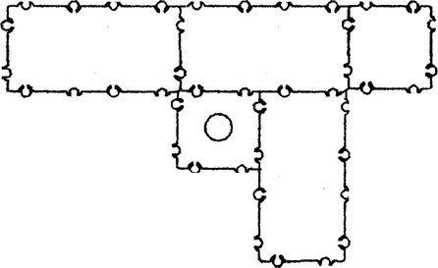
25 | Подводная лодка  Фигуры: прямоугольник – 2, квадрат маленький – 2, прямоугольный треугольник – 1.  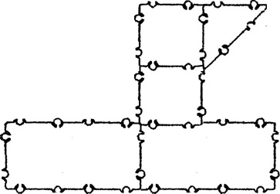  Соедините два прямоугольника между собой короткими сторонами. Ко второму прямоугольнику сверху прикрепите квадрат. К квадрату сверху прикрепите еще один квадрат. К верхнему квадрату справа прикрепите короткой стороной прямоугольный треугольник.
26 | Ракета  Фигуры: квадрат маленький – 3, равносторонний треугольник маленький – 1, прямоугольный треугольник – 2.  Соедини три квадрата между собой. Расположи фигуру вертикально. Сверху прикрепи равносторонний треугольник. К нижнему квадрату справа и слева короткими сторонами прикрепите по одному прямоугольному треугольнику. | 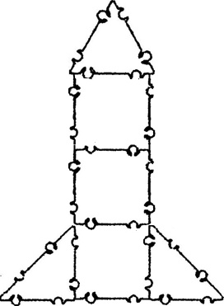
27 | Трактор  Фигуры: большой квадрат – 1, прямоугольник – 1, маленький квадрат – 1, шестиугольник – 2.  К большому квадрату справа внизу прикрепите прямоугольник так, чтобы он располагался горизонтально. К прямоугольнику сверху с краю прикрепите маленький квадрат, а снизу с краю - шестиугольник.  К большому квадрату снизу с краю прикрепите шестиугольник. | 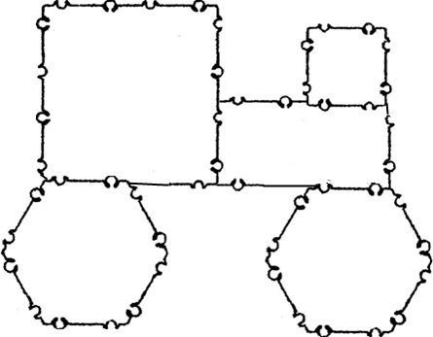
28 | Робот  Фигуры: квадрат большой – 1, квадрат маленький – 6, шестиугольник – 1.  К большому квадрату сверху по центру прикрепите шестиугольник, снизу прикрепите два маленьких квадрата. Не скрепляйте квадраты между собой. К маленьким квадратам снизу прикрепите еще по одному квадрату. К большому квадрату справа и слева по центру прикрепите по одному маленькому квадрату. | 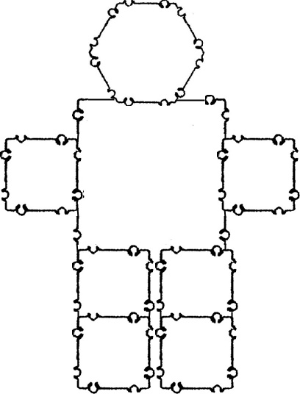
29 | Танк  Фигуры: большой квадрат – 1, квадрат маленький – 3, прямоугольник – 1, шестиугольник – 2.  Соедините три квадрата между собой, расположите фигуру горизонтально. Снизу по краям прикрепите два шестиугольника. К маленьким квадратам сверху с краю прикрепите большой квадрат. К большому квадрату слева по центру прикрепите прямоугольник – расположите его горизонтально. | 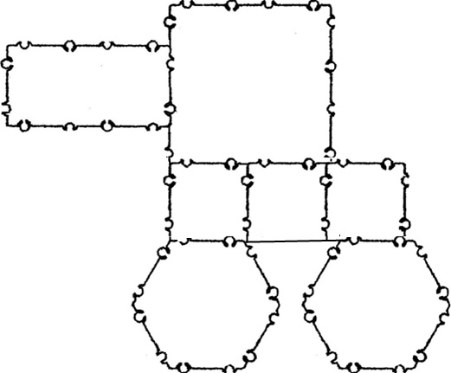
30 | Ракетная установка  Фигуры: квадрат большой – 4, шестиугольник – 4, квадрат маленький – 6, равносторонний треугольник маленький – 3, прямоугольный треугольник – 1.  Соедините большие квадраты так, чтобы они шли один за другим. Расположите фигуру горизонтально. К каждому большому квадрату снизу прикрепите по шестиугольнику. Это ракетная установка. Отложите фигуру в сторону.  Соедините три маленьких квадрата друг за другом. Расположите фигуру вертикально. Сверху прикрепите маленький равносторонний треугольник. Сконструируйте еще одну такую же фигуру. Это ракеты.  Прикрепите ракеты к ракетной установке с помощью прямоугольного и равностороннего треугольников. | 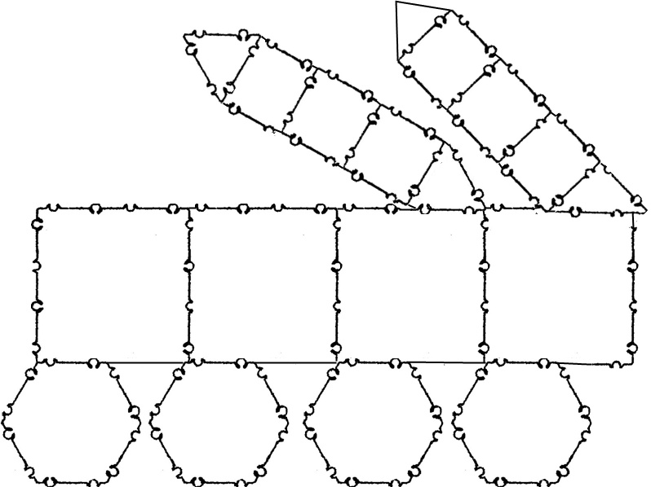
31 | Флаг  Фигуры: квадраты маленькие – 6, прямоугольник - 1.  Соедините три квадрата в ряд один за другим. Снизу к каждому квадрату прикрепите еще по квадрату. Снизу с краю вертикально прикрепите прямоугольник. | 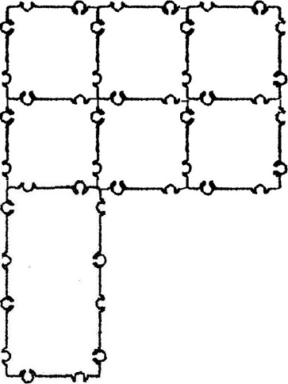
32 | Спутник  Фигуры: остроугольные треугольники – 6.  Соедините длинными сторонами три остроугольных треугольника. К коротким сторонам треугольников прикрепите еще по одному остроугольному треугольнику. | 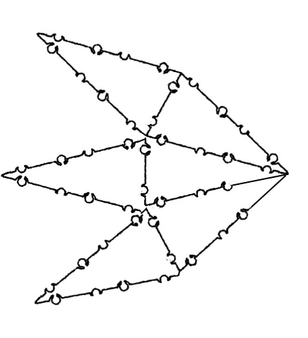
33 | Лунатик  Фигуры: квадрат большой – 1, равносторонний треугольник большой с отверстием – 1, прямоугольный треугольник – 2, остроугольный треугольник – 2, квадрат маленький – 4.  К большому квадрату снизу короткими сторонами прикрепите два остроугольных треугольника. Слева и справа к большому квадрату прикрепите по маленькому квадрату. К маленьким квадратам сбоку прикрепите еще по одному квадрату. К большому квадрату сверху прикрепите большой равносторонний треугольник с отверстием. К треугольнику справа и слева короткими сторонами прикрепите прямоугольные треугольники. | 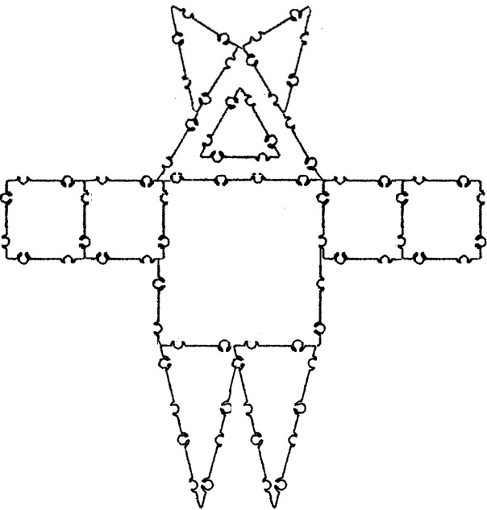
34 | Звезда  Фигуры: равносторонние треугольники маленькие - 12.  Возьмите шесть равносторонних треугольников и сконструируйте из них шестиугольник. К каждой стороне шестиугольника прикрепите по одному равностороннему треугольнику. | 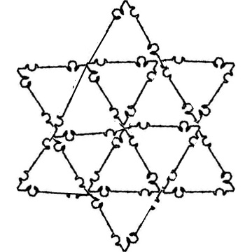
35 | Звезда «Альтаир»  Фигуры: пятиугольник большой с отверстием – 1, равносторонние треугольники большие с отверстием – 5.  Прикрепите к каждой стороне пятиугольника по треугольнику. | 